Insula

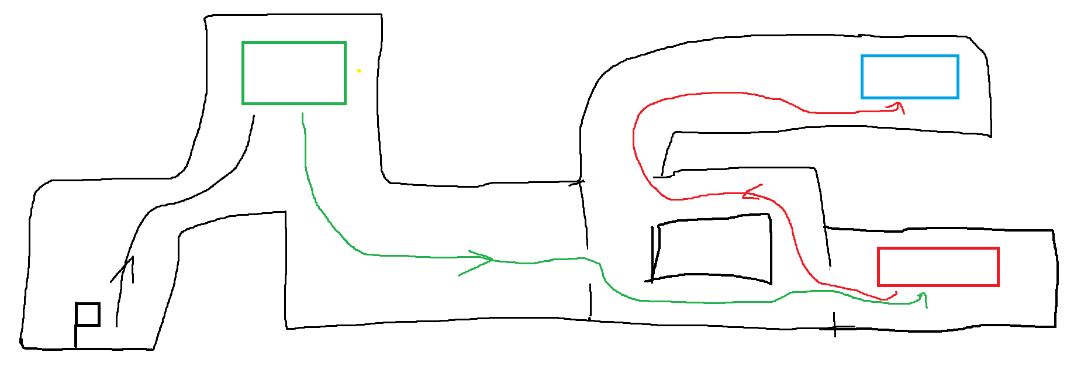

Voici le croquis de l’île, le personnage commence au drapeau noir, il ne peut pour l’instant que se déplacer et il doit pour l’instant se diriger vers le premier donjon ou il pourra trouvé l’épée pour attaquer les ennemies, il devra ensuite se rendre dans une grotte qui a deux destinations possible l’une pour aller dans le donjon deux et l’autre pour aller dans le donjon trois où il ne peut pas se rendre sans l’arc. Il doit donc aller dans le donjon 2 pour récupéré l’arc qui lui permettra d’aller dans le donjon 3 pour pouvoir récupéré le radeau qui lui permettra de quitter l’île

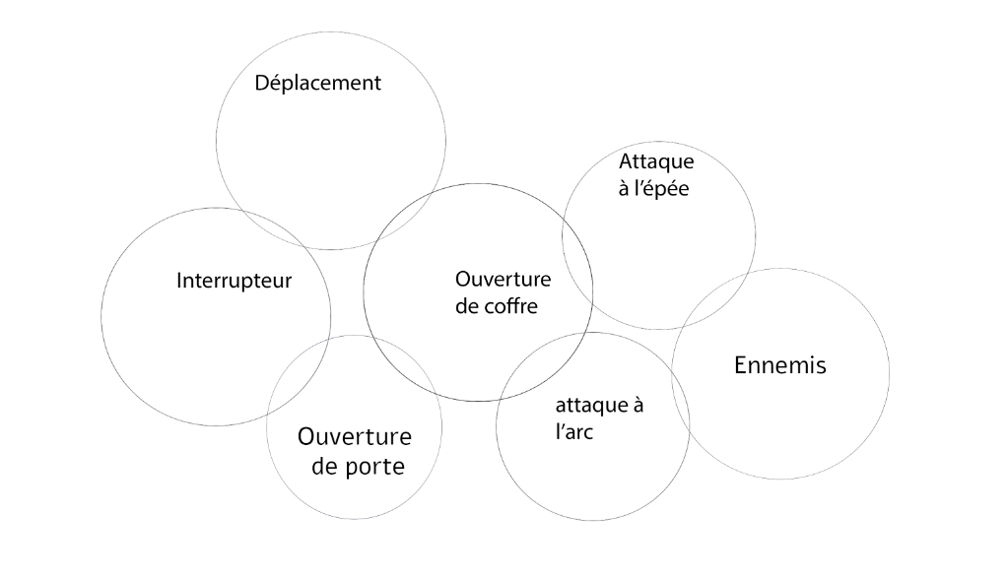
Diagramme de venn

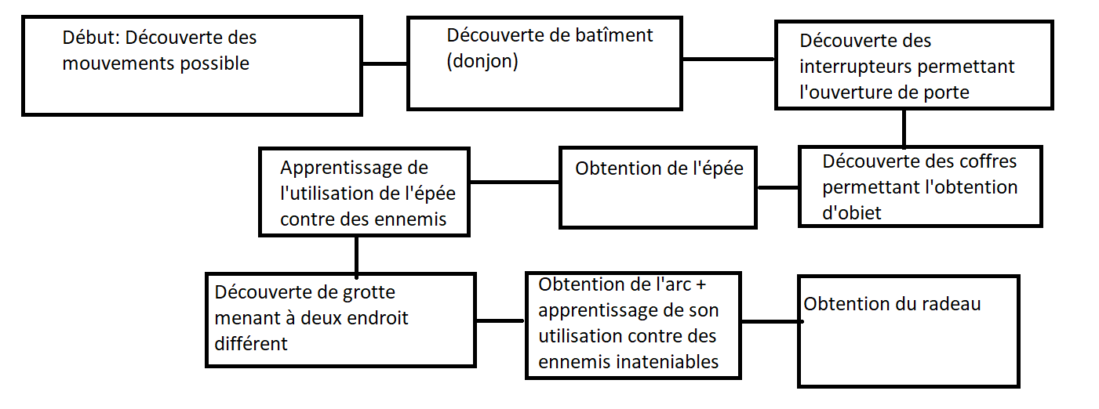
plan bulle

